SecureCRT 设置彩色和显示中文
- 设置Options->SessionOptions ->Emulation,然后把Terminal类型改成xterm，并点中ANSI Color复选框。
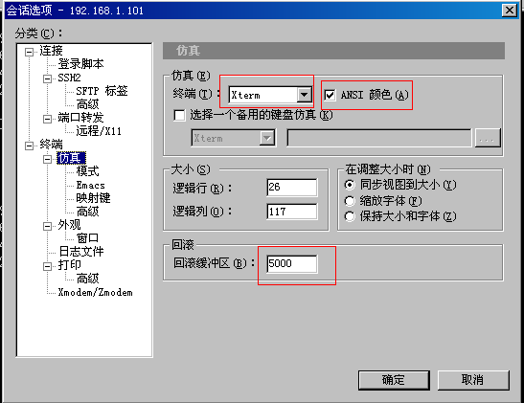
- 字体设置：Options->SessionOptions->Appearance->font然后改成你想要的字体就可以了。
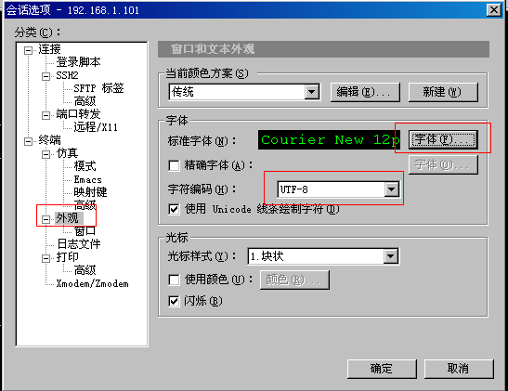
注意：
1：字符集选择utf8，这样可以避免显示汉字乱码
2：选择字体的时候，需要选择ture type的字体(如新宋体)，不然会出现汉字乱码
3：scrollback buffer 调大(5000)，这样你就可以看到以前显示内容，这样方便很多
4：terminal要选择xtem，这样你ssh到服务器上才能 显示颜色 ，并把ANSI Color打上勾
5：我选择的颜色方案Windows或Traditional。

